Rynek szaleje po wyborach we Francji. Euro w dół, złoty…
Wybory prezydenckie we Francji miały być wydarzeniem roku jeśli chodzi o potencjał do zdestabilizowania rynku walutowego i… nie zawiodły. Po tym, jak francuskie MSW podało wstępne wyniki wyborów złotówka umocniła się o 11 gr! Jakich ruchów możemy się jeszcze spodziewać?

Wygrani w drugiej turze wyborów prezydenckich we Francji to według exit polls Emanuel Marcon i Marine Le Pen. Pierwsze strony francuskich gazet mówią o „trzęsieniu ziemi” i „wielkim wybuchu” – po raz pierwszy w historii V Republiki do drugiej tury wyborów nie przeszli przedstawiciele partii, które mają większość we francuskim parlamencie – centroprawicy i socjalistów.
Wykres 1. Wyniki wyborów prezydenckich we Francji.

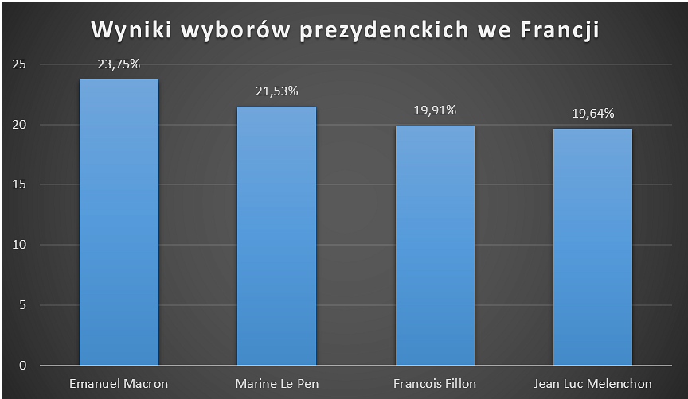
Źródło informacji: PAP; opracowanie własne.
Wynik pierwszej tury wyborów a rynek walutowy
Pierwszego dnia po ogłoszeniu wyników wyborów na rynku walutowym obserwujemy dużą zmienność – np. na parze GBPPLN mogliśmy obserwować zmianę w wysokości 11 gr!
Wykres 2. Wahania na parze GBP/PLN po ogłoszeniu wyników wyborów we Francji.

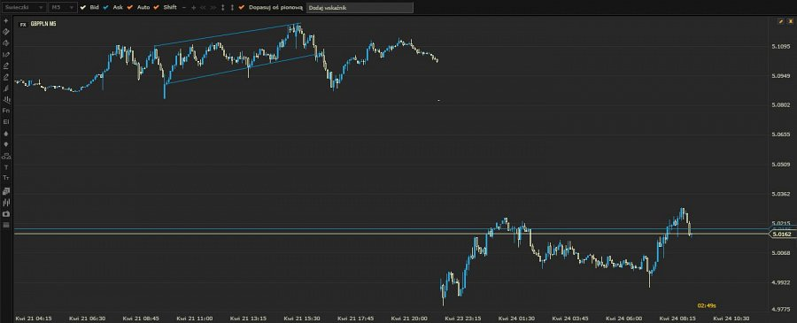
Źródło: Platforma xStation (XTB).
Przed wyborami na rynku panowała duża niepewność i obawy o możliwy rozwój wydarzeń - inwestorzy najbardziej obawiali się przejścia do drugiej tury Madame Frexit, czyli Marine Le Pen, i lewicowego Jeana-Luca Mélenchona. To oznaczałoby, że wybór przyszłego francuskiego prezydenta przebiegałby między odmiennymi opcjami światopoglądowymi, ale zbliżonymi, radykalnymi programami gospodarczymi, wrogo nastawionymi m.in. do Unii Europejskiej. Moglibyśmy spodziewać się odpływu inwestorów z Francji, a także zagrożenia parytetu dla euro i dolara 1:1.
Po zwycięstwie Marcona i Le Pen obserwujemy spadek awersji do ryzyka, a dziś (poniedziałek 24 kwietnia 2017) rynek dyskontuje wynik wyborów.
Złotówka umocniła się dziś w stosunku do wszystkich walut – na parze USDPLN kurs zmienił się o 9 gr!
Wykres 3. Wahania na parze USD/PLN po ogłoszeniu wyników wyborów we Francji.

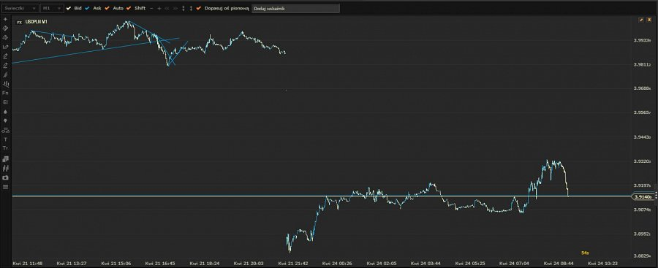
Źródło: Platforma xStation (XTB).
Wykres 4. Wahania na parze EUR/PLN po ogłoszeniu wyników wyborów we Francji.

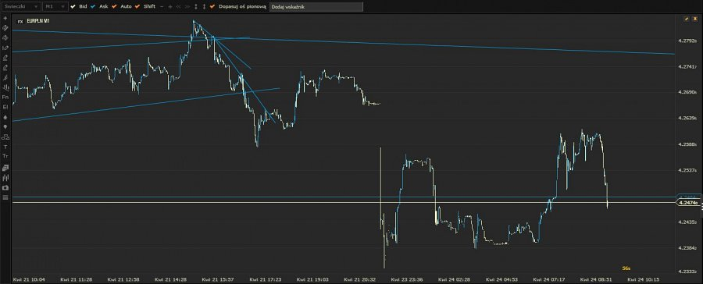
Źródło: Platforma xStation (XTB).
Wciąż na rynku obserwujemy duże wahania kursowe - na scenie pozostały bowiem dwie skrajnie różne postaci, których potencjalne decyzje dotyczące gospodarki mogą uspokajać lub mrozić krew w żyłach inwestorów. Naprzeciwko siebie stają:
Tabela 1. Poglądy wygranych w pierwszej turze wyborów prezydenckich we Francji.

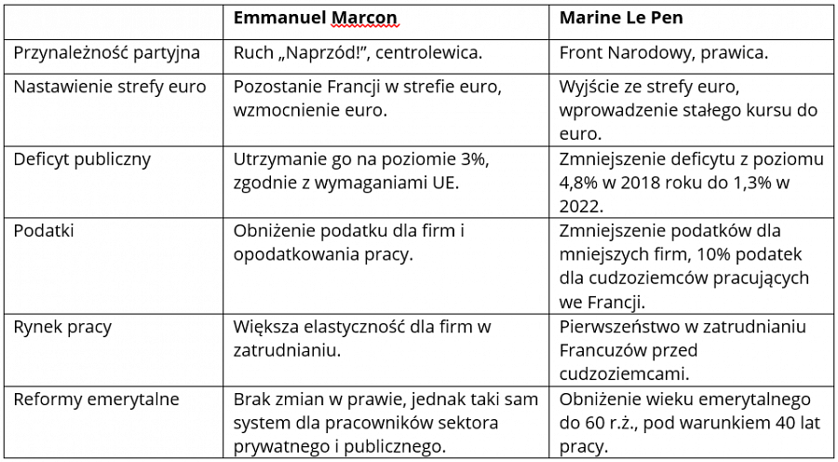
Źródło: Bloomberg.com
W tym zestawieniu barwniejszą postacią jest Marine Le Pen; możliwe konsekwencje jej wyboru silnie działają na wyobraźnię inwestorów. Chodzi głównie o zapowiadane przez kandydatkę prawicy referendum ws. opuszczenia strefy euro. Le Pen przedstawiała skutki proponowanego przez siebie Frexitu jako zbliżone do tych, które – jak do tej pory – wywołał Brexit. Le Pen podkreśla, że przed wystąpieniem Wielkiej Brytanii z Unii Europejskiej mówiono o katastrofalnych dla tego kraju skutkach gospodarczych, których jak do tej pory tej kraj nie odczuł. Alan Ruskin, strateg Deutsche Banku, podkreśla jednak, że takie porównanie jest zwodnicze – między zerwaniem jedno- i dwustronnych umów handlowych (Brexit) oraz rozwiązaniem unii monetarnej (potencjalny Frexit) jest zasadnicza różnica. Ruskin zaznaczył, że konsekwencje Frexitu mogą przewyższyć te związane z upadkiem banku Lehman Brothers.
Niepokojąco brzmią też słowa paryskiego politologa Stéphane Wahnicha, który w wywiadzie dla Deutsche Welle zaznaczył: „Jeśli instytuty badania opinii publicznej i prasa w dalszym ciągu będą widzieć w Macronie pewnego zwycięzcę wyborów, to mogą się na tym przejechać, bo wtedy część wyborców po prostu nie pójdzie do urn w drugiej turze. Po co, skoro z góry wszystko wiadomo? Dlatego zalecałbym większą ostrożność. Tym bardziej, że Macron jest debiutantem w wyborach prezydenckich i nie ma swojego stałego elektoratu, na który może liczyć Marine Le Pen i jej Front Narodowy. To zaś może doprowadzić nawet do tego, że to ona wygra wybory”. Zatem rynkiem do momentu ogłoszenia oficjalnych wyników drugiej tury głosowania (zaplanowanej na 7 maja 2017 roku) może targać niepewność, co jest też okazją do dokonania wymiany w momencie dużych wahań kursowych przed wyjazdem na majówkę.
Warto pamiętać o podziale władzy we Francji
Choć rynki intensywnie reagują na wyniki wyborów, należy pamiętać, że wybór któregokolwiek z kandydatów w wyborach prezydenckich nie musi oznaczać katastrofy. Decyzje prezydenta dotyczące finansów państwa oraz wprowadzenie aktów prawnych wymaga akceptacji premiera i rządu. Dotyczy to również ewentualnego referendum ws. Frexitu – jeśli przyszły prezydent chciałby je rozpisać, musiałby mieć poparcie premiera lub większości w obu izbach parlamentu. Wybory do izby niższej – Zgromadzenia Narodowego – zaplanowano na 11 i 18 czerwca. Dopiero po ich oficjalnych wynikach będzie można ocenić prawdopodobieństwo znaczących ruchów dotyczących francuskiej gospodarki.
Marcin Wójcikiewicz, doradca ds. rynków finansowych Rkantor.com

